【部门动态】我区政府采购网上商城采购人业务操作培训会议召开
我区政府采购网上商城采购人业务操作培训会议召开
为确保政府采购网上商城业务的正常开展，掌握政府采购网上商城的各项操作业务能力，10月21日上午，全区政府采购网上商城采购人业务操作培训会议在管委会二楼会议室召开，培训活动邀请了专家就网上商城业务操作进行了专题授课。各街道，区直各预算单位的相关负责同志参加了培训活动。
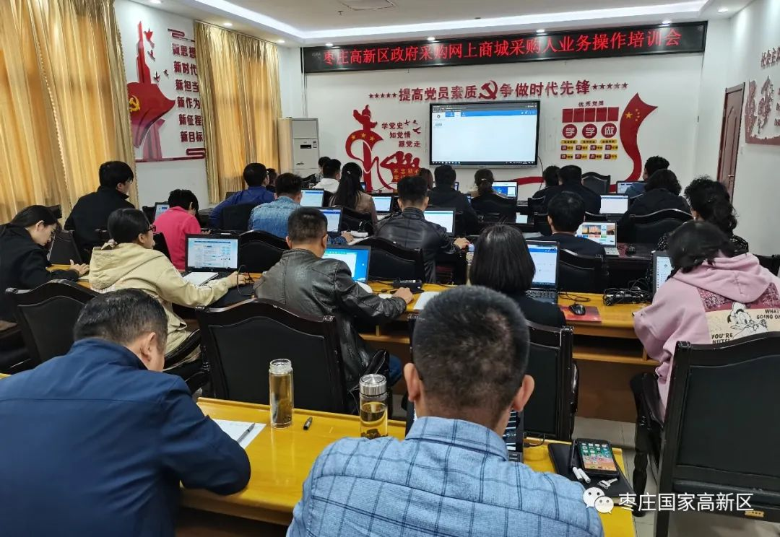
培训会上，专家从商城概况、用户登录、网上超市、定点采购、批量采购等五个方面详细讲解和演示了网上商城各项具体的操作业务与流程，并就培训内容进行了疑难解答。通过专家讲解，使参加培训人员初步掌握了政府采购网上商城的各项操作业务，为确保本单位、部门政府采购工作依法、高效的开展打下了坚实的基础。

